**新时代，新职业，新征程**

---- 技能节管理系中职物联网技术应用与维护项目

2021年11月19日，学院校第十五届技能节——管理系中职“物联网技术应用与维护技能竞赛”决赛在综合楼404实训室顺利举行，共有10名参赛选手同台竞技。从企业聘请的教师担任赛项裁判，系领导高度重视，亲临现场指导。我系以学院校技能节为契机，更好地贯彻《国家职业教育改革实施方案》精神，落实“1+x”证书试点工作要求，高质量开展“1+x”传感网应用开发技能等级证书试点工作，筹划该赛项，11月12日19JS全体学生参与初赛角逐，根据成绩高低，选拔10名学生参加今天的决赛，比赛中学生全情投入，以最佳状态完成全赛点要求，冲刺个人最佳纪录。

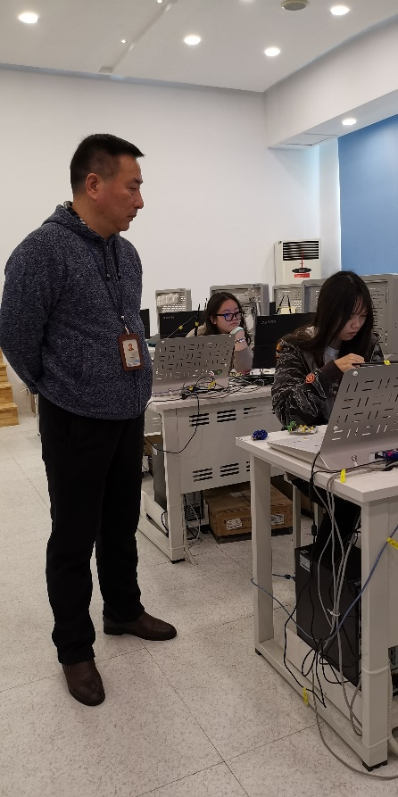 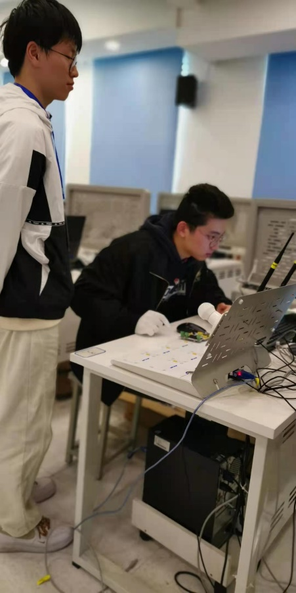

物联网技术应用与维护技能赛项以新时代，物联网领域职业特点和需求为出发点设计开发，依托“1+x”传感网应用开发技能等级证书方向，给学生搭建了提升技能水平能力的演练平台，以赛促学，提高了学生的职业能力水平，使学院校的人才培养更具针对性，是物联网技术应用专业建设领域新征程的又一次成功实践。

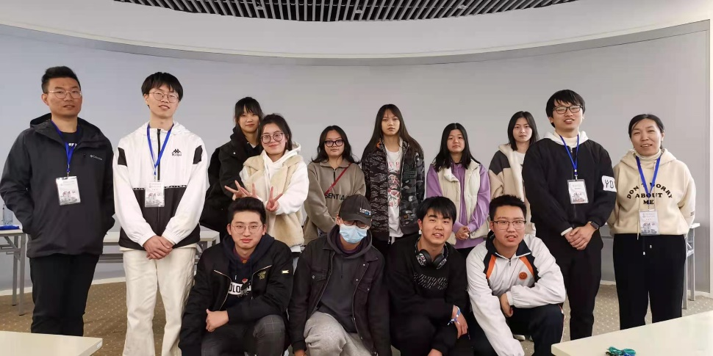

图文 张雪梅

2021年11月19日